Приветствие ректора ОГЭУ
д.э.н., проф. Зверякова Михаила Ивановича

Уважаемые участники конференции! От имени руководства Одесского государственного экономического университета позвольте приветствовать всех участников и гостей Международной научно-практической конференции
«Современные требования к учету и контролю в контексте глобализации»

Проведение этого почтенного форума является важным событием не только в жизни Одесского государственного экономического университета, Федерации профессиональных бухгалтеров и аудиторов Украины, но и всех специалистов, занимающихся проблемами учета и контроля.
О значении бухгалтерского учета в управлении хозяйственной деятельностью любого общества еще в конце ХІХ века писал ученый-экономист И. Шерр: «Бухгалтерский учет – непогрешимый судья прошлого, необходимый руководитель настоящего и надежный консультант будущего каждого предприятия».
Реалии современного развития свидетельствуют, что экономическое продвижение Украины в значительной мере зависит от уровня организации собственно бухгалтерского учета, поскольку становление рыночной экономики, создание новых хозяйственных структур, развитие международных экономических связей диктуют острую необходимость усовершенствования учетно-контрольных систем как неотъемлемых составляющих экономической информации, крайне важной для успешного управления на всех его уровнях.
В рекомендациях, предоставленных специалистами Мирового банка, эксперты отмечают, что Украина продолжает страдать от дефицита квалифицированных бухгалтерских кадров, владеющих знаниями современных стандартов финансовой отчетности. Поэтому повышение уровня бухгалтерской профессии является необходимым условием роста эффективности национальной экономики.
На протяжении длительного времени специалисты в сфере бухгалтерского учёта и аудита направляют свои усилия на поддержку прозрачности и честности в организации учета, систематизации информации и обеспечивают тем самым интеграцию Украины в мировое экономическое пространство. Особое значение ваш труд приобретает в нынешнее сложное время, выступая одной из определяющих предпосылок преодоления экономического кризиса. Я уверен, что высокий уровень учета и контроля в системе управления отечественным предприятием является залогом преодоления кризисных явлений в экономике страны и ее постепенного развития. А это возможно лишь при условии соблюдения наивысших профессиональных стандартов качества в работе учетно-контрольного персонала.
Квалификационные требования к современному бухгалтеру растут с каждым днем. Это и знание законодательства в сфере бухгалтерского учета, отчетности, налогообложения, финансового менеджмента и владение информационными технологиями. Бухгалтерам надлежит овладеть большим объемом информации в связи с применением Международных стандартов финансовой отчетности, которые в настоящее время получают все более широкое распространение.
Вне всякого сомнения, нынешний научный форум станет действенным толчком для воплощения новых, интересных идей в Вашей профессиональной деятельности, определит будущие практические шаги ради обеспечения устойчивого развития экономики Украины.
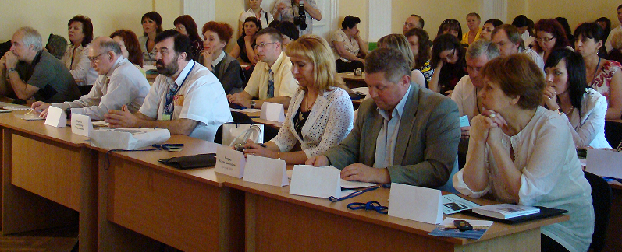
Желаю конференции плодотворной и конструктивной работы, а ее участникам – обогащения опытом, энергии и инициативы, новых достижений на благо людям и в интересах государства.

